3.2 直角的初步认识
1.下面各角中，哪个是直角？哪个不是直角？
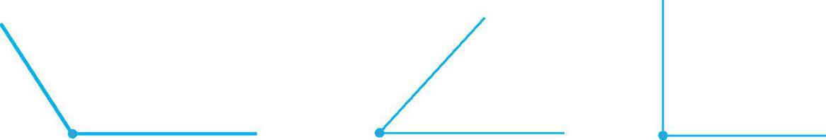
2.下图中各有几个直角？
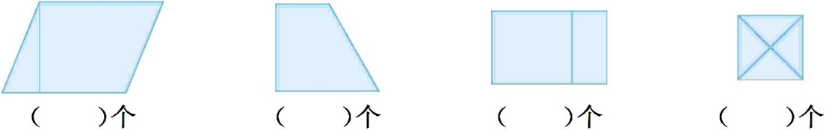
3.在指定点画一个直角，在指定的边上画一个比直角小的角。
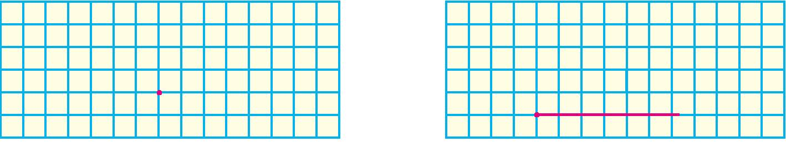
4.在长方形中剪下一刀，还剩几个角？有几个直角？

答案：
1. 不是 不是 是
2. 3 2 8 8
3.
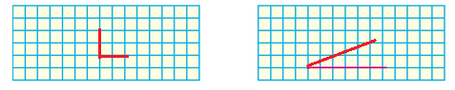4. 还剩3个角有1个直角
还剩4个角有2个直角
还剩5个角有3个直角

